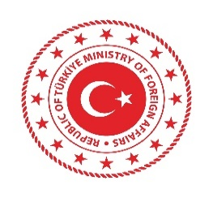****

**مشروع جدول الأعمال**

**المؤتمر الاستعراضي الوزاري الأفريقي التركي الثالث**

3 نوفمبر 2024، 09:30 –13:00

**مركز كمبينسكي بالاس للمؤتمرات: جيبوتي، جمهورية جيبوتي**

1. الجلسة الافتتاحية:

* كلمة ترحيبية من وزير خارجية جمهورية جيبوتي
* وزير خارجية جمهورية تركيا
* رئيس مفوضية الاتحاد الأفريقي
* رئيس المجلس التنفيذي (جمهورية موريتانيا الإسلامية)

1. اعتماد مشروعي جدول الأعمال وبرنامج العمل للمؤتمر الاستعراضي الوزاري
2. صورة جماعية واستراحة صحية
3. بيانات الوفود المشاركة
4. تقديم الوثائق الختامية واعتمادها
   * + - تقرير التنفيذ المشترك الأفريقي التركي 2022-2024
       - البيان المشترك 2024
5. الجلسة الختامية
6. بيان صحفي مشترك